**北河内府税事務所**

**最寄りの有料駐車場からのアクセスについて**

北河内府税事務所には無料でご利用いただける駐車場はありません。

　　　　　　　　　来庁される際は、可能な限り公共交通機関をご利用ください。

やむを得ず車で来庁する場合は、最寄りの有料駐車場をご利用ください。

以下は有料駐車場の「京阪パーキングステーションヒル枚方」から

北河内府税事務所への道順を写真と地図でご案内しています。

駐車料金の割引サービスはございません。

ただし、以下のすべての要件に該当される場合は、当所での申告・申請等の手続きに

要した時間分の駐車料金を負担いたしますので当所職員にお申し出いただき、

その際に障がい者手帳等をご提示ください。

①　「京阪パーキングステーションヒル枚方」を利用していること

②　障がい者手帳等の交付を受けた方に係る申告・申請等の手続きのために

来所されていること

③　障がい者手帳等の交付を受けた方が、

運転するお車　又は　同乗するお車で来所されていること

ご不明な点がございましたら、当所職員にお問合せください。

最寄りの有料駐車場の概要

【名前】　京阪パーキングステーションヒル枚方

【所在地】　枚方市岡東町１９－１

【ホームページアドレス】

<https://www.keihan-t.co.jp/kp/parking/search/2024-07-25-959>

【ご注意】

　本駐車場に関するお問い合わせは、上記ホームページアドレスに記載の連絡先に

お問い合わせください。（北河内府税事務所ではお答えすることができません）

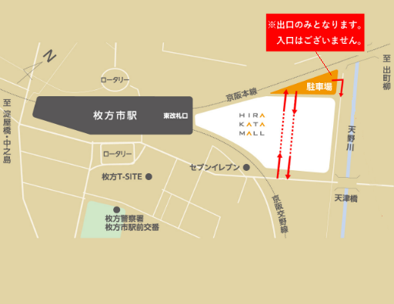

**駐車場出入口**

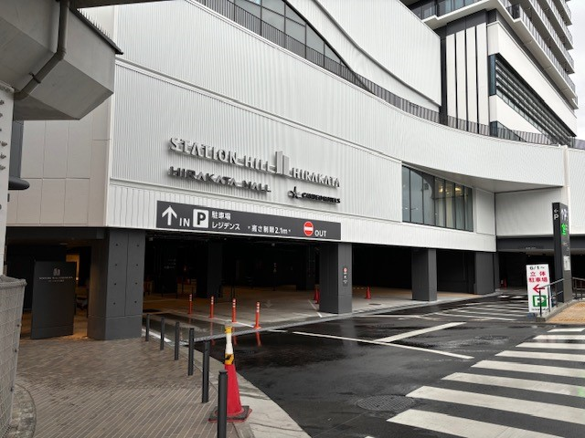

# 京阪パーキングステーションヒル枚方から北河内府税事務所までの経路

駐車場１階から北河内府税事務所までの経路を案内します。

１階以外の駐車場に駐車した場合は、駐車場棟のエレベーターで１階まで降りてください。

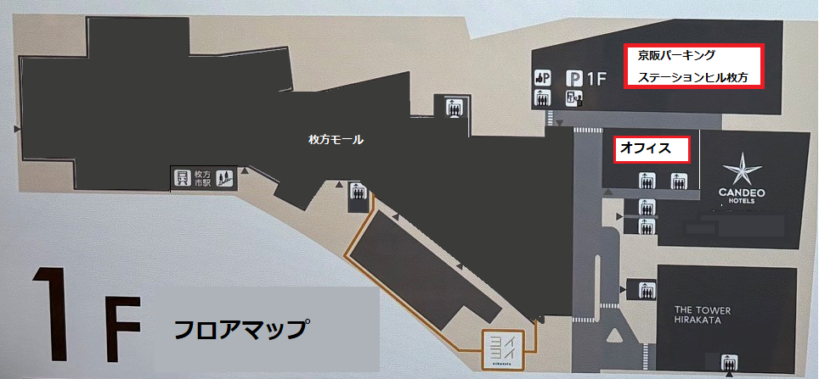

歩行者が通ります。

ご注意をお願いします。

ご注意をお願いします。

**６**

**１**

歩行者が通ります。

**駐車場出入口**

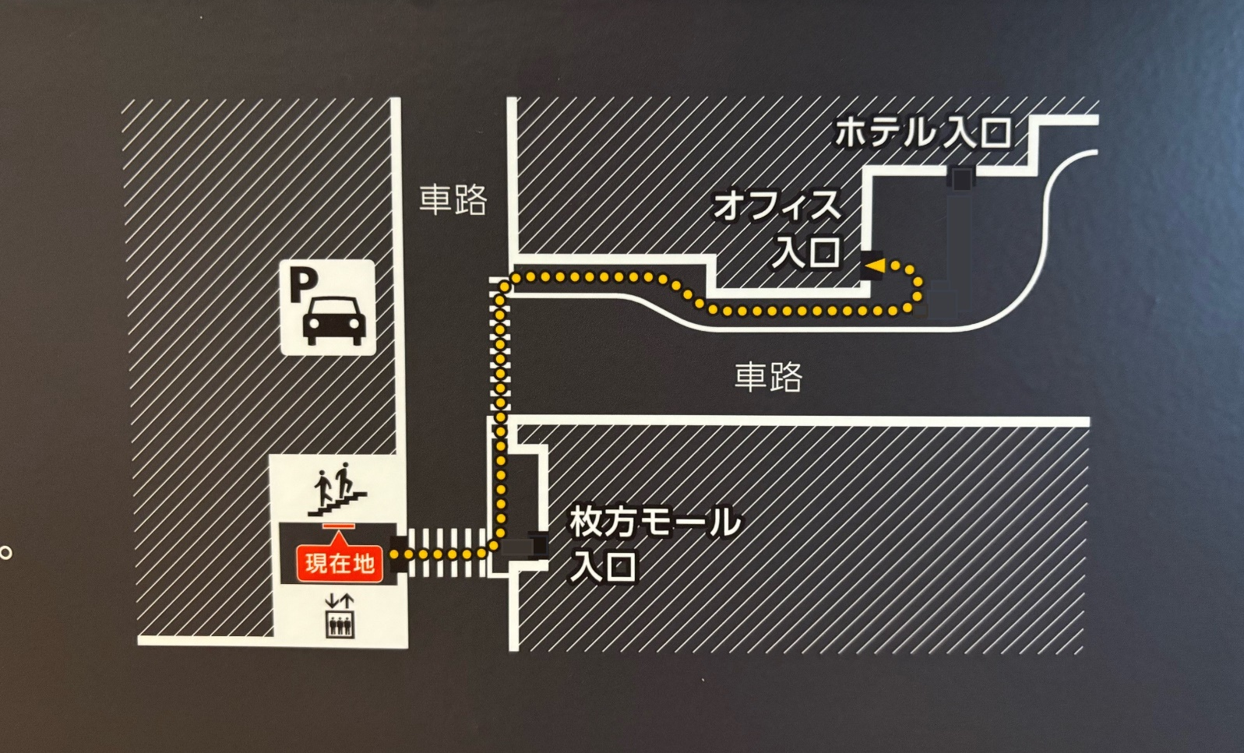

**6**

**1**

**詳細図**

**5**

**4**

**3**

**2**

写真は、次ページよりご確認ください。

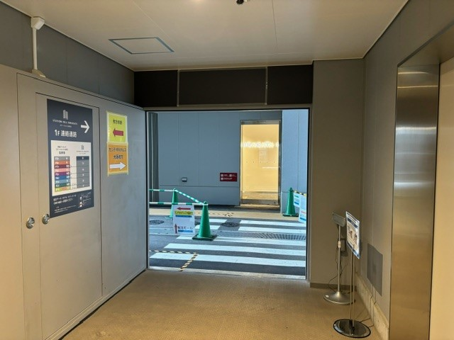 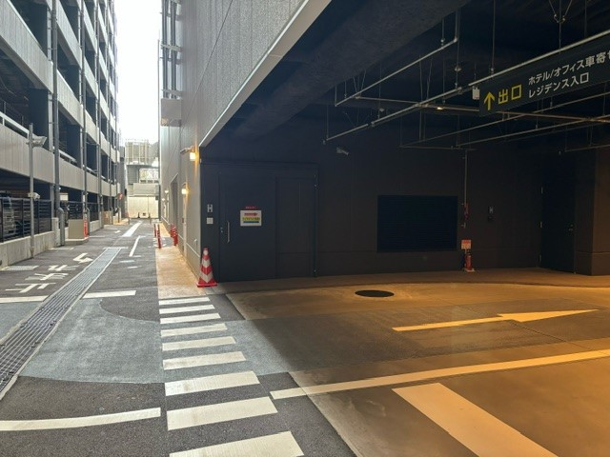

**前方方向に、また横断歩道があるので、わたって右折してください。**

**駐車場のエレベーターを降りると、右手に横断歩道があるので、わたって左折してください。**

**2**

**1**

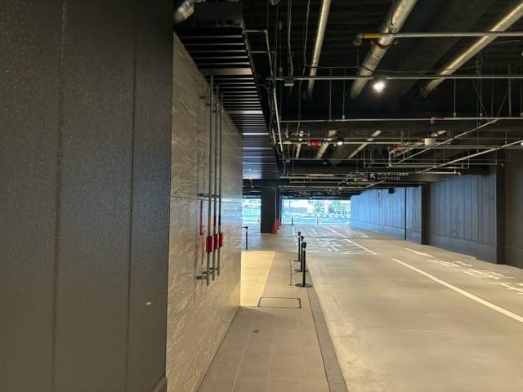 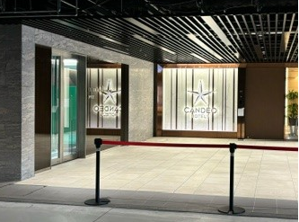

**ホテルの入口とお間違えのないようご注意ください。**

**オフィス入口**

**壁沿いに歩道を進み、壁の角で左折すると、入口が見えます。**

**4**

**3**

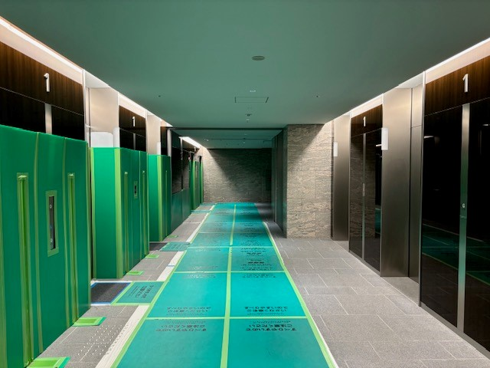 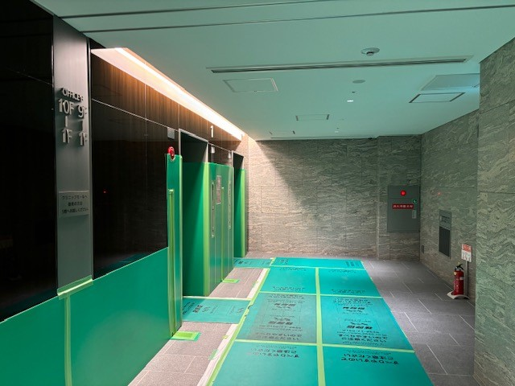

**『オフィスＢ　１Ｆ－10Ｆもしくは１Ｆ―９Ｆ』という標識がある左奥の２台のエレベーターをご利用ください。**

**6**

**5**

**エレベーターは左奥の２台をご利用ください。**

**（手前６台では北河内府税事務所へ行けません）**